# 一、jdk安装

**1. jdk安装**

cd /usr/local/java

tar –zxvf ./eclipse-jee-helios-SR1-linux-gtk.tar.gz

**2. 环境变量配置**

JAVA_HOME=/usr/local/java/jdk1.8.0_101

PATH=$JAVA_HOME/bin:$PATH

CLASSPATH=.:$JAVA_HOME/lib:$CLASSPATH

# 二、tomcat安装

cd /usr/local/tomcat

tar –zxvf ./ apache-tomcat-7.0.42.tar.gz

启动：sh startup.sh

# 三、mysql安装

**1、下载地址**

<https://www.mysql.com/downloads/>

选择Community  server>> MySQL Community Server

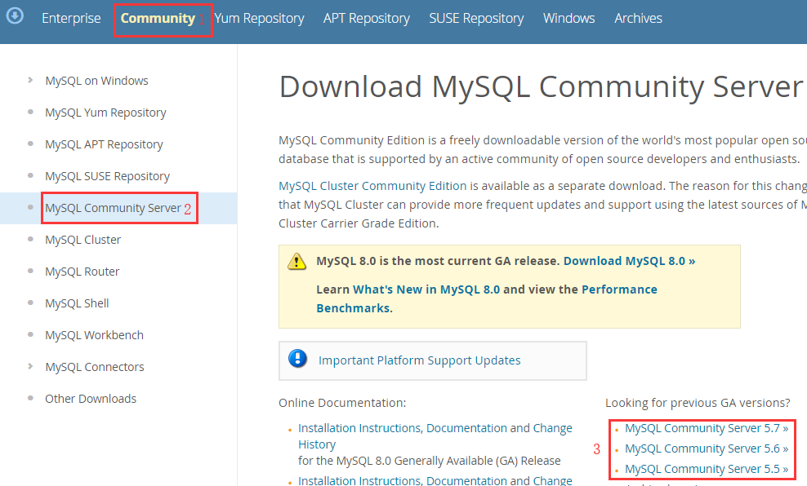

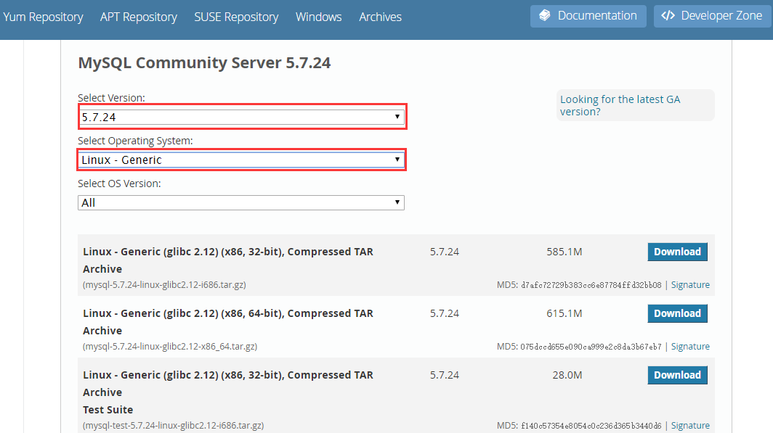

**2、卸载老版本MySQL**

查找并删除mysql有关的文件

find / -name mysql

rm -rf 上边查找到的路径，多个路径用空格隔开

#或者下边一条命令即可

find / -name mysql|xargs rm -rf

删除 /etc/my.cnf文件

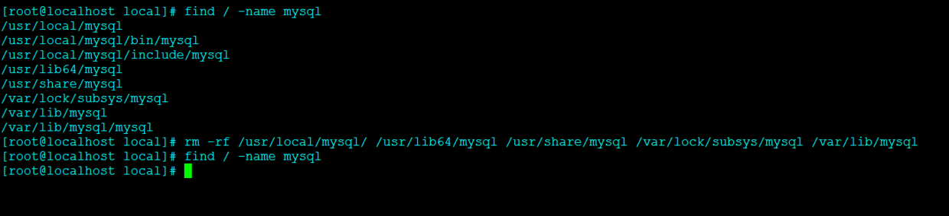

**3、在安装包存放目录下执行命令解压文件：**

tar -xvf mysql-5.6.31-linux-glibc2.5-x86_64.tar.gz

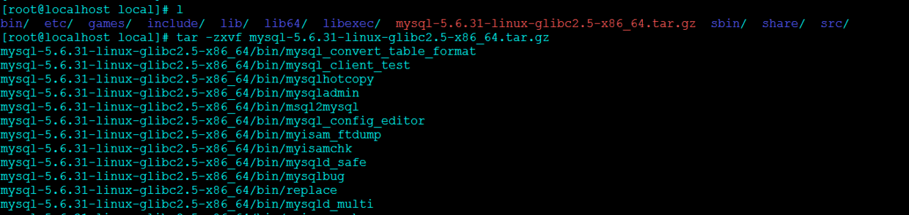

**4、重命名解压后的文件**

/usr/local/

mv mysql-5.6.31-linux-glibc2.5-x86_64/ mysql

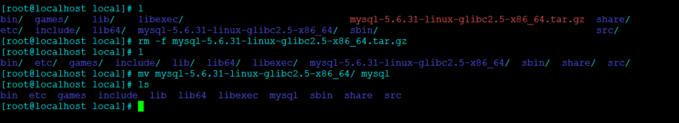

**5****、添加mysql用户组和mysql用户**

先检查是否有mysql用户组和mysql用户

groups mysql

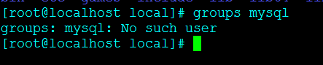

若无，则添加；

groupadd mysql

useradd -r -g mysql mysql

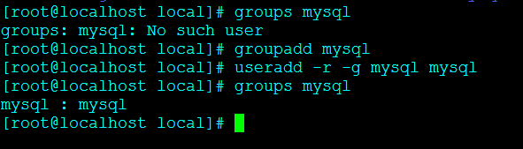

若有，则跳过；

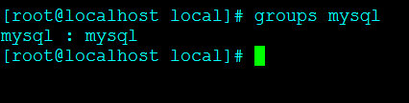

**6****、进入mysql目录更改权限**

cd mysql/

chown -R mysql:mysql ./

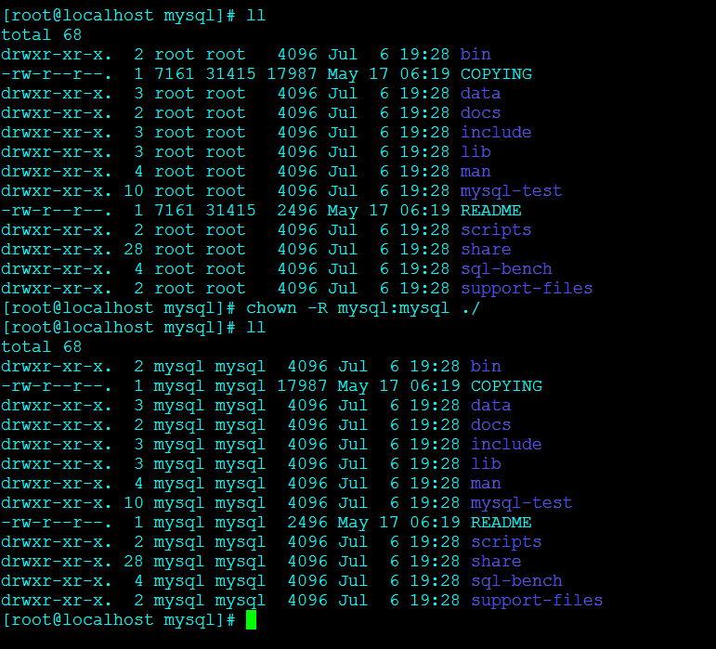

**7、执行安装脚本**

./scripts/mysql_install_db --user=mysql --basedir=/usr/local/mysql --datadir=/usr/local/mysql/data

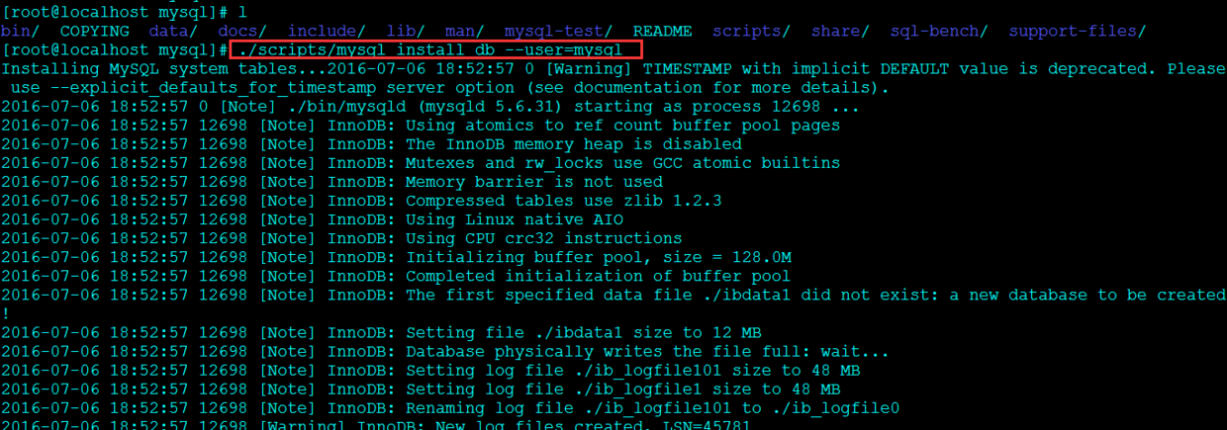

如果报错：

/usr/local/mysql/bin/mysqld：加载共享库时出错：libaio.so.1：无法打开共享对象文件：没有这样的文件或目录

缺少jar包，执行命令：yum install libaio

安装完之后修改当前目录拥有者为root用户，修改data目录拥有者为mysql

chown -R root:root ./

chown -R mysql:mysql data

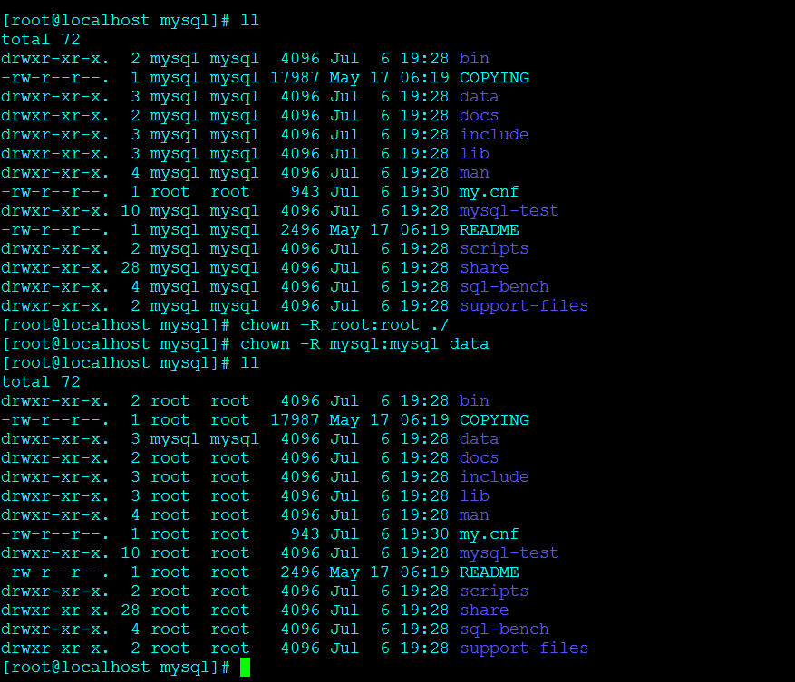

Paste_Image.png

**8、更改mysql密码**

上一步安装脚本执行输出的日志中告诉我们如何更改密码了

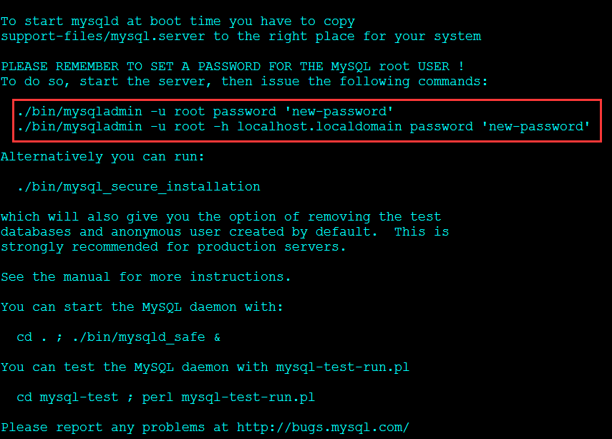

但是如果直接执行这两条命令就会报错

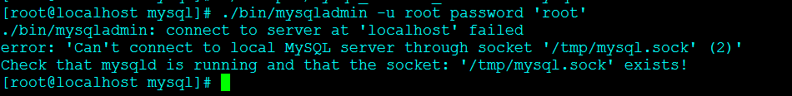

因为这时还没有启动mysql，这算是一个坑。启动方法如下：

./support-files/mysql.server start

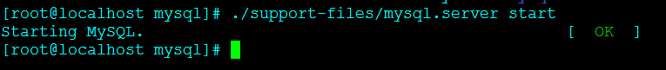

如果MySQL启动报错，则可能是已经存在MySQL进程，杀掉即可

ps aux|grep mysql

kill -9 上边的进程号

#或者下边一条命令即可杀掉所有MySQL进程

ps aux|grep mysql|awk '{print $2}'|xargs kill -9

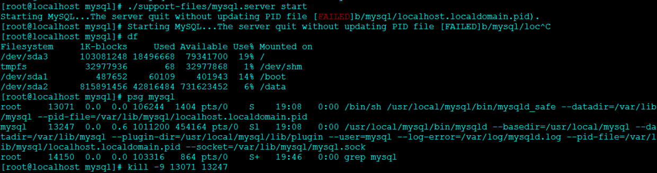

杀掉后再启动即可。

或者是有其他的mysql文件干扰了mysql的启动，所以在安装之前要删除其他的mysql目录，如果一直启动不了，那就删除掉所有的mysql目录，重新安装

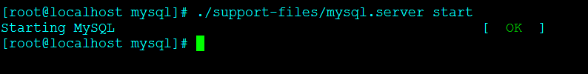

MySQL启动之后再执行如下命令更改密码：

./bin/mysqladmin -u root -h localhost.localdomain password '123456'

https://upload-images.jianshu.io/upload_images/1899977-d1a1c4478febf199.png?imageMogr2/auto-orient/strip%7CimageView2/2/w/1240

密码更改后即可登录MySQL

./bin/mysql -h127.0.0.1 -uroot -p123456

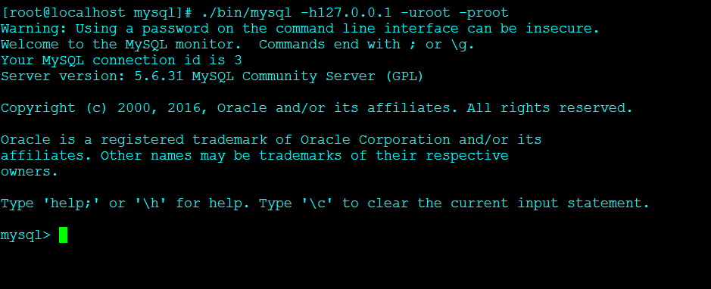

**9、修改配置**

但是如果./bin/mysql -uroot -p123456登陆，系统会报错：Can 't connect to local MySQL server through socket '/tmp/mysql.sock '(2) ";

具体可以参考帖子：https://blog.csdn.net/hjf161105/article/details/78850658

验证办法：

./bin/mysql -uroot -p -S /var/lib/mysql/mysqld.sock  
  
如果执行上述命令可以连接mysql，则使用下面解决办法

解决办法：

ln -s /var/lib/mysql/mysqld.sock /tmp/mysql.sock  
  
ls /tmp/

同时，将etc/my.cnf文件的bind-address = 127.0.0.1  更改为 bind-address = 0.0.0.0,如果配置文件中没有这个配置，则手动添加上

这一步可有可无：

登录之后将其他用户的密码也可改为root

update mysql.user set password=password('root') where user='root';

flush privileges;

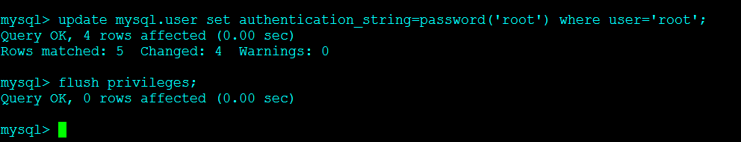

**10、关闭防火墙**

service iptables stop

**11、增加远程登录权限**

上一步即可本地登录，但远程登录会报错

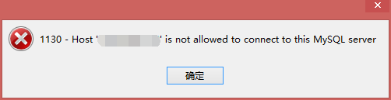

为解决这一问题，需要本地登陆MySQL后执行如下命令

grant all privileges on *.* to root@'%' identified by '123456';

flush privileges;

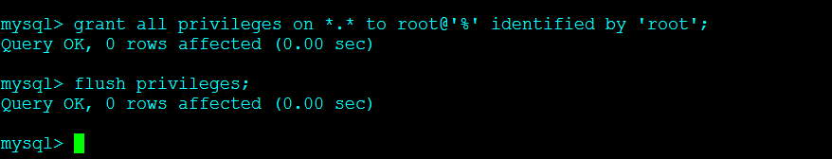

执行之后即可远程登录